实 验 报 告

|  |  |  |  |  |  |  |  |
| --- | --- | --- | --- | --- | --- | --- | --- |
| 班级学号 | 202015116 | 班级排序号 | 200124 | 姓名 | 梁祺若 | 实验日期 | 2021-4-19 |
| 实验名称 | | | | 实验五: 面向对象及程序结构 | | | |

**第1题：**编写程序实现功能。程序运行时要求用户在控制台为一个时钟输入时、分和秒，之后时钟开始运行。要求：用面向对象的思想.

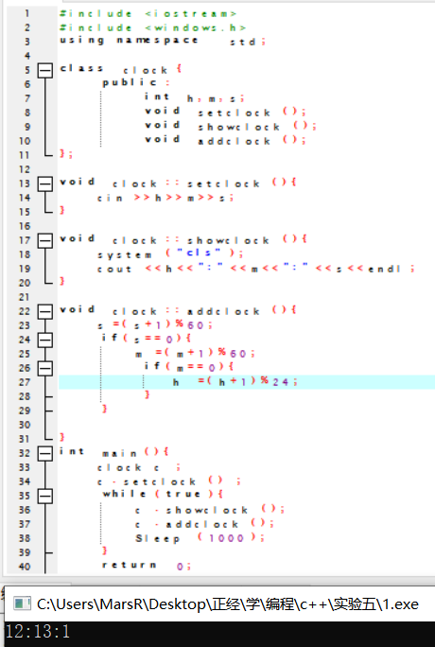

**第2题：**将第1题所写的代码拆分成两个文件。要求将类的声明和成员函数的实现部分放入一个文件中，主函数放到另一个文件中，并通过#include预编译指令将两部分代码组织到一起。对于被导入文件，需要利用#ifndef、#define和#endif等预编译指令进行设置，防止该文件被重复载入时引起错误。

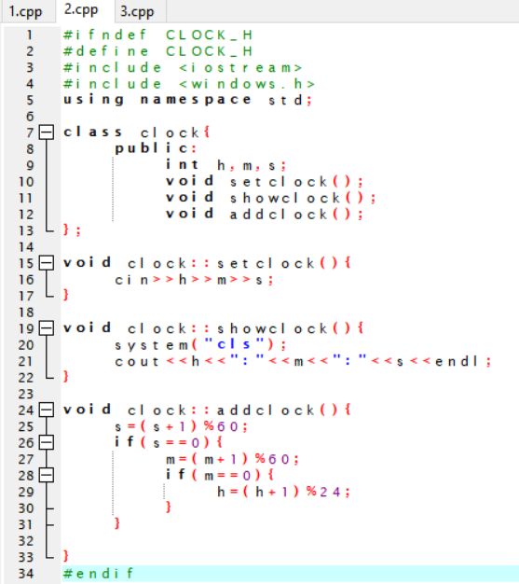

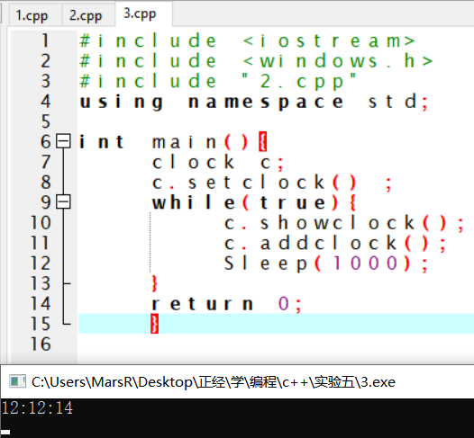

**第3题：**将第1题所写的代码拆分成三个文件。要求将类的声明放到一个文件中、成员函数的实现部分放入一个文件中，主函数放到一个文件中，并通过#include预编译指令将两部分代码组织到一起。对于被导入文件，需要利用#ifndef、#define和#endif等预编译指令进行设置，防止该文件被重复载入时引起错误。（要求采用两种不同的组织方式）

法一：

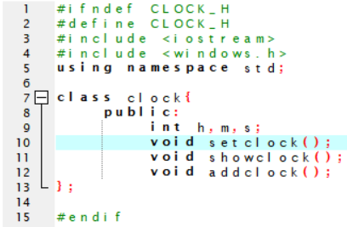

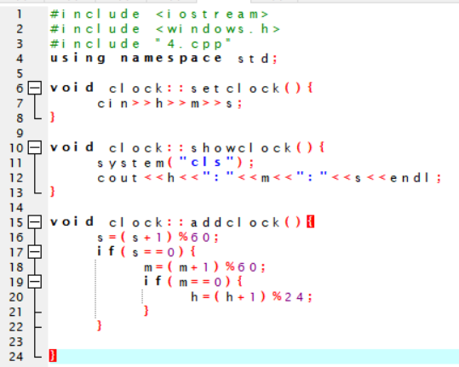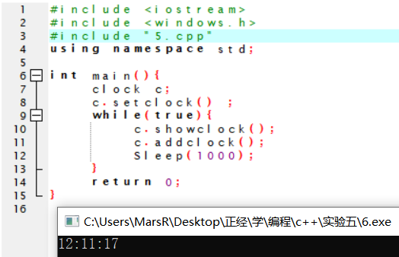

法二：

